InSTALACJA Programu sOLEXSYNC
Wersja 1

Autorzy programu dołożyli wszelkich starań aby program Sync był narzędziem
bezawaryjnym i jak najlepiej spełniał swoje zadania. Jednak praca programu
zależna jest od innych programów - w szczególności magazynowych oraz sklepów
internatowych - autorzy w związku z tym nie ponoszą odpowiedzialności za
ewentualne problemy wynikając z działania programu sync. Obowiązkiem
właściciela jest posiadanie odpowiedniego systemu kopii zapasowych.
Instalacja i korzystnie z programu sync jest równoznaczne z akceptacją umowy
licencyjnej programu.



Contents
1. Wymagania 2
2. Instalacja 2
2.1 Instalacja programu 2
2.2 Tworzenie nowego profilu 2
3. Konfiguracja programu 3
3.1 Ustawienie konfiguracji 3
3.2 Ustawienia ogólne 4
3.3 Wybór modułów 5
3.4 Zdjęcia z plików 7
4. Test konfiguracji 7
5. Próbne Synchronizacja 8

- Wymagania

- najnowsza wersja integratora SolexSync – dostępna na
ftp://solexb2b.com/ w katalogu SYNC
- system Windows Vista lub nowszy
- program Microsoft Visual C++ 2010 Redistributable Package (x86)
http://www.microsoft.com/en-us/download/details.aspx?id=5555
Program należy pobrać z wyżej wymienionego linka tylko jeżeli instalator SolexSync podczas instalacji wskaże brak tego programu na komputerze
- Instalacja

2.1 Instalacja programu
Aby zainstalować integrator SolexSync należy uruchomić instalator (do pobrania z strony ftp://solexb2b.com/ w katalogu SYNC), a następnie postępować zgodnie z instrukcjami instalatora. Integrator zostanie domyśłnie zainstalowany w katalogu C:/ProgramFiles(x86)/SolexSync, na pulpicie program automatycznie stworzy skrót.
W przypadku jakichkolwiek problemów prosimy w pierwszej kolejności odwiedzić
stronę z opisem najczęstszych problemów pod adresem: bok.solexb2b.com
Baza wiedzy (kliknij tutaj link: http://bok.solexb2b.com/index.php?/Knowledgebase/List/Index/1/sync ).

Jeśli nie znają Państwo odpowiedzi na swoje pytanie prosimy o kontakt mailowy na sync@solex.net.pl

2.2 Tworzenie nowego profilu
Po zainstalowaniu programu SolexSync należy uruchomić program. Po uruchomieniu pokaże się okno, w którym należy wybrać/stworzyć profil.

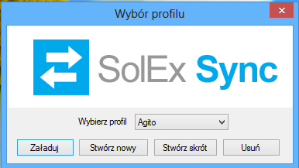

Aby dodać nowy profil należy skorzystać z opcji „Stwórz nowy”, następnie podać nazwę i zapisać. Jeżeli użytkownik ma juz przynajmniej jeden stworzony profil, a ustawienia tego profilu mogą być wykorzystane w nowym (np. jeżeli ponownie wykorzystywane będą dane dostępowe do Subiekta) można zaznaczyć opcję „Skopiuj z”. W takim przypadku zawartość poprzedniego profilu zostanie w całości skopiowana do nowego.

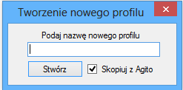

Po zapisaniu profil będzie można otworzyć za pomocą rozwijanej listy „Wybierz profil”.
Aby otworzyć dany profil należy wybrać go z listy i wcisnąć przycisk „Załaduj”

- Konfiguracja programu

3.1 Ustawienie konfiguracji

W celu ustawienia konfiguracji programu należy wejść w zakładkę Program, a następnie Konfiguracja
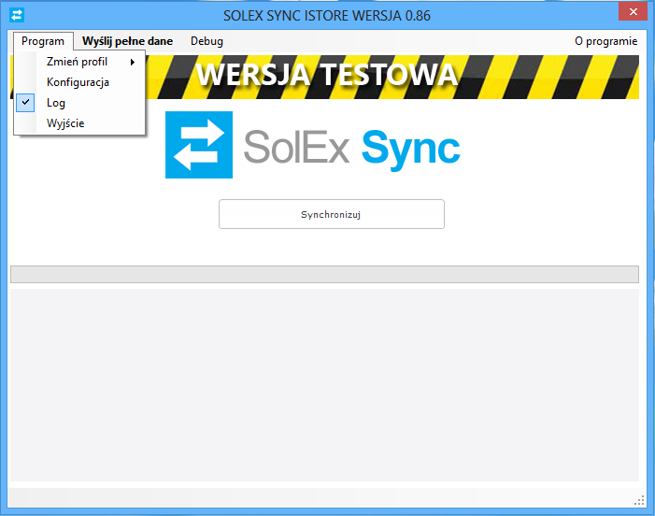

3.2 Ustawienia ogólne

Po wejściu w konfigurację należy skonfigurować ustawienia ogólne ( pierwsza zakładka). Ważne, aby zaznaczyć ustawienia synchronizacji – jakie informacje mają być wysyłane:
- duża paczka – wszystkie informacje z systemu magazynowo – księgowego (opisy, zdjęcia, ceny, stany)
- mała paczka – ceny i stany produktów
- import zamówień – zapisywanie zamówień do systemu magazynowo - księgowego
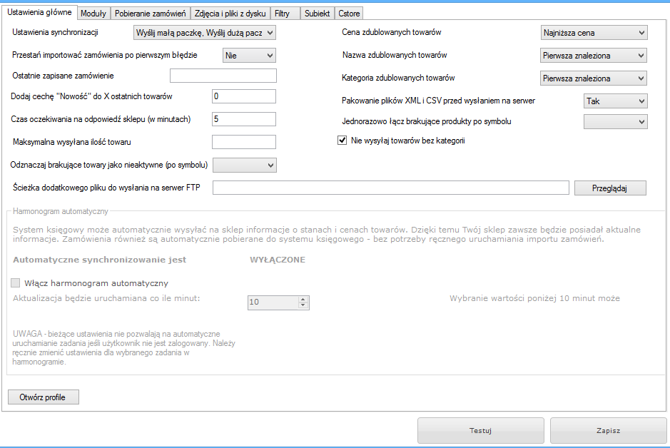

3.3 Wybór modułów

Kolejnym krokiem jest wybranie modułów do synchronizacji, np. Subiekt i cStore. Po wybraniu modułów należy zapisać ustawienia i zamknąć program w celu zresetrowania ustawień. Po ponownym uruchomieniu porgramu SolexSync pojawią się dwie dodatkowe zakładki, których nazwy będą odpowiadały nazwom wybranych modułów.

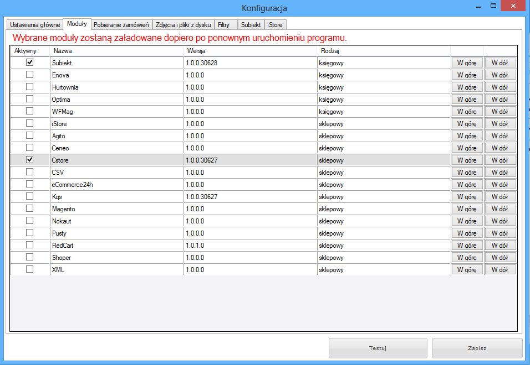

3.4 Zdjęcia z plików

Jeżeli zdjecia mają być importowane z innego miejsca niż system magazynowo – księgowy należy w zakładce Zdjęcia i pliki z dysku podać ścieżkę dostępu do tego pliku.

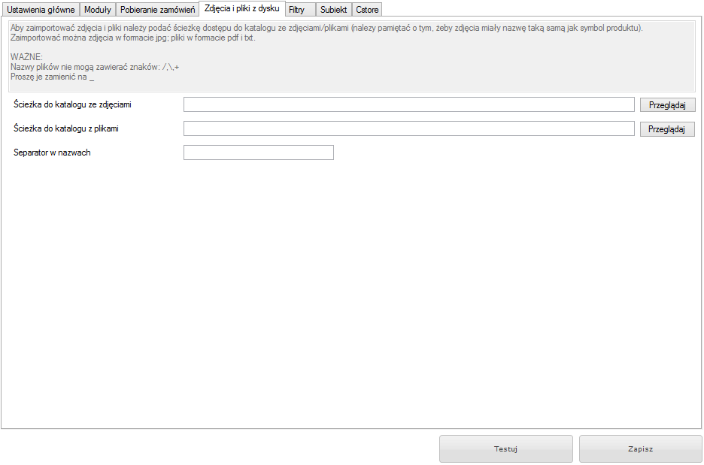

- Test konfiguracji

Po wpisaniu wszystkich danych należy wcisnąć przycisk Testuj


Jeżeli wszytskie wpisane dane są poprawne w oknie modułu Subiekt pojawią się dodatkowe pola dotyczące wysyłania towarów i zapisywania zamówień, które również należy wypełnić. Po uzupełnieniu wszystkich pól moduł nalezy zapisać.
W zakładce Sklep ( w tym przypadku Cstore) należy uzupełnić następujące dane:
- adres serwera ftp wraz z loginem i hasłem
- adres sklepu w formacie http://adressklepu.pl/
- klucz sklepu (licencja)
Podane dane również nalezy przetestować i zapisać

Uwaga!
Stanowczo zaleca się testowanie synchronizacji na sklepie testowym.
Uruchamiając integracje, na sklepie mogą pojawić się lub zniknąć pozycje
towarowe, opisy, zdjęcia, ceny oraz stany produktów mogą się zmienić.

- Przykładowa konfiguracja dla połączenia z Hurtownią
Wchodzimy w konfigurację modułu Hurtownia, a następnie:
  - Wybieramy hurtownię z listy – np. Spragnieni Natury – adresy do plików zostaną wpisane automatycznie
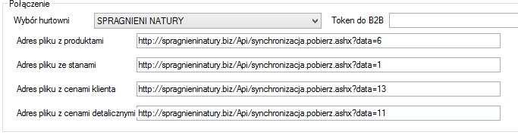

  - Wpisujemy klucz do API który otrzymaliśmy z hurtowni:
  - Klikamy testuj – jeśli pojawią się jakiekolwiek błędy dostaniemy komunikat.
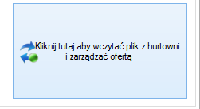
Jeśli operacja powiodła się, w dolnym okienku pojawią się dane z hurtownii.
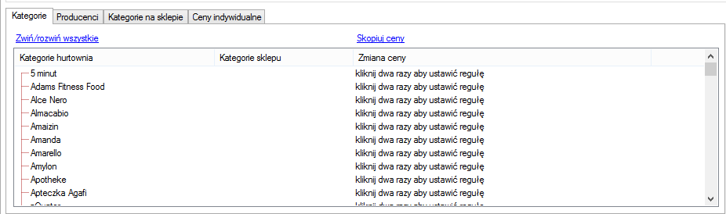
  - Tworzymy własne drzewo kategorii na swój sklep

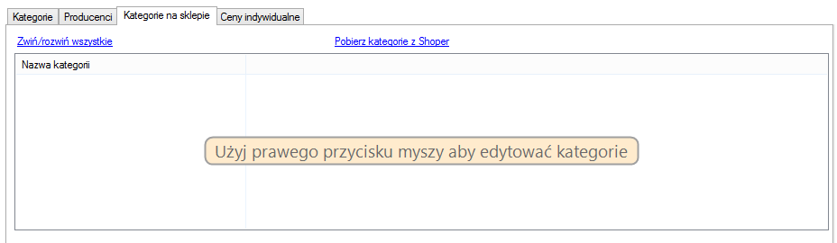
  - Tworzymy mapowanie pomiędzy kategoriami naszymi – stworzynymi wyżej, a tymi z hurtownii:
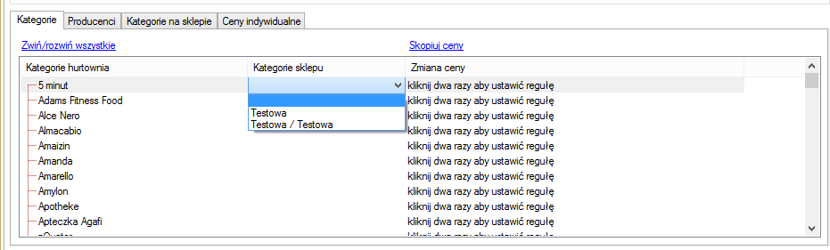
  - Jeśli potrzebujemy – możemy również wprowadzić zmiany cen – w tym celu zgodnie z instrukcją klikamy dwa razy w daną kategorię – i możemy zdefiniować reguły cenowe:
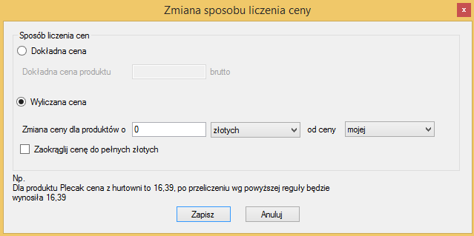

- Przykładowa konfiguracja dla popularnych modułów ERP
UWAGA!!!
Produkty na sklep są wysyłane TYLKO jeśli spełniają podstaowe założenia – np. niezerowa cena sprzedaży, przypisana kategoria, zdefiniowana nazwa.
  - SubiektGT
Najpierw konfigurujemy połączenie do Subiekta. Najprościej przepisać dane z strony startowej Subiekta:
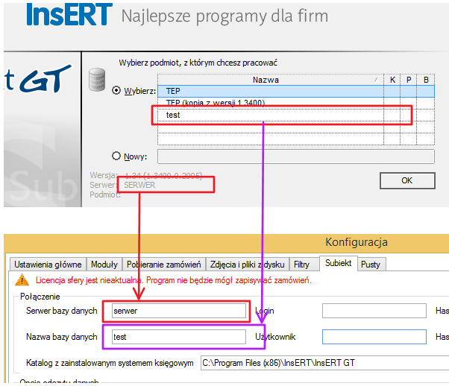
Uwaga!
Wymagane jest podanie również pola Login i hasła do Serwera bazy danych. Jeśli nie znasz danych, spróbuj wpisać domyślne dane:
Login: sa
Hasło: (puste)
Jeśli powyższe dane nie działają, musisz skontaktować się z swoim informatykiem odpowiedzialnym za Subiekta – on na musi znać właściwe dane.

Uwaga!
Jeśli nazwa podmiotu zawiera znaki specjalne (np. polskie znaki lub spacje) może być potrzeba konsultacji z swoim informatykiem w celu ustalenia oprawnej nazwy. Bardzo prawdopodobne że nazwa będzie bazy danych będzie inna niż nazwa podmiotu.

Następnie wprowadzamy dane operatora:
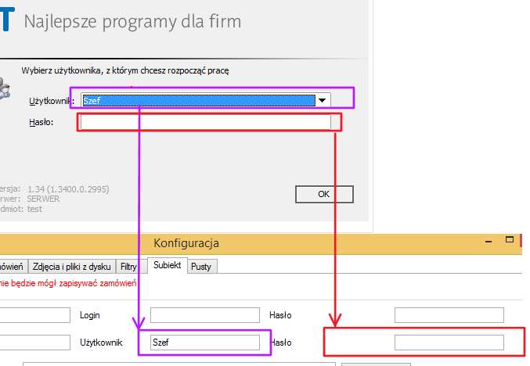

Ostatnim krokiem jest kliknięcie Przeglądaj i wybranie katalogu z zainstalowanym Subiektem. Zwykle jest to folder C:\Program Files (x86)\InsERT\InsERT GT

Aby sprawdzić poprawność wpisanych danych kliknij TESTUJ. Najczęstrze komunikatu błędów jakie mogą wystąpić:
- Licencja sfery jest nieaktualna. Program nie będzie mógł zapisywać zamówień
Komunikat ten oznacza brak aktywnego dodatku do Subiekta Sfera. Dodatek można dokupić w firmie SOLEX w promocyjnej cenie – prosimy o kontakt pod adresem sync@solex.net.pl .
- Problem z bazą danych - sprawdź dane połączenia z bazą danych. Wyjątek: A network-related or instance-specific error occurred while establishing a connection to SQL Server. The server was not found or was not accessible. Verify that the instance name is correct and that SQL Server is configured to allow remote connections. (provider: Named Pipes Provider, error: 40 - Could not open a connection to SQL Server)
Źle wpisane dane do połączenia do serwera bazy danych (serwer, login lub hasło). Skontaktuj się z swoim informatykiem
- Cannot open database "xxx" requested by the login. The login failed.Login failed for user xx.
Źle wpisana nazwa podmiotu (nazwa bazy danych). Dane do połączenia bazy danych są poprawne.
- Exception from HRESULT: 0x8004132B
Źle wpisana nazwa operatora w Subiekcie
Jeśli wszystko zostało wpisane poprawnie poniżej pokazuje się lista ustawień dla Subiekta – prosimy uzupełnić wymagane dane wg. uznania. W razie pomocy prosimy o maila na adres sync@solex.net.pl z opisem problemu.
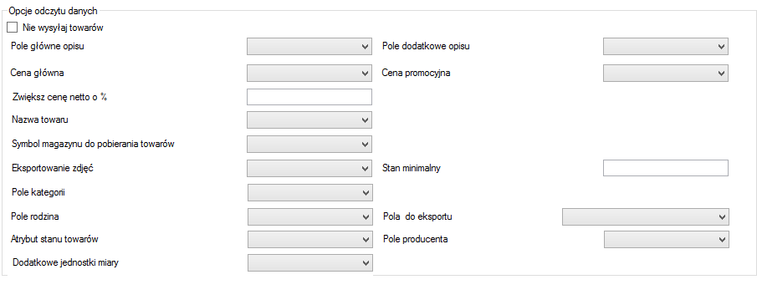
Uwaga!
Z Subiekta eksportowane są TYLKO produkty, które mają zaznaczony pole „na sklep internetowy” w karcie towaru:
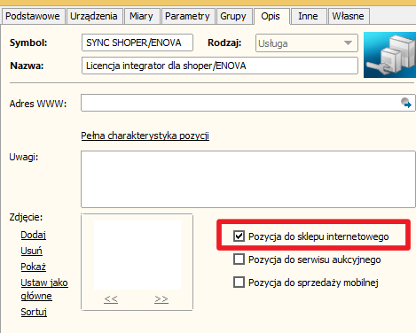

  - Optima
Należy podać dane do połączenia do Optimy:
Dane do bazy danych można zobaczyć w Optimie w okienku właściwości bazy danych, w tym celu klikamy:
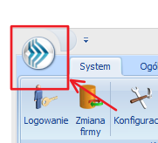
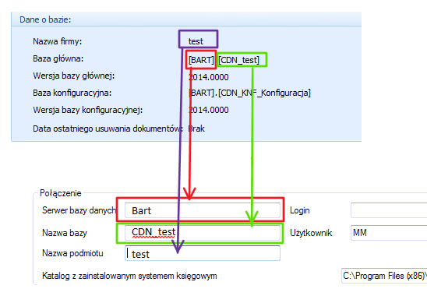
Dane do logowania do bazy danych (Login i hasło bazy danych) można pozostawić puste – czasem będzie działać. Jednak zwykle będzie potrzeba uzupełnienia tych informacji – na pewno te informacja posiada Państwa informatyk / osoba odpowiedzialna za Optimę w firmie.
Następnie uzupełniamy dane do logowania operatora oraz jego hasło:
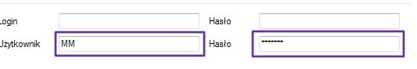
Należy uzupełnić również katalog z zainstalowaną Optimą, np.:
Po wpisaniu odpowiedni wartości wciśnij TESTUJ – jeśli wszystko jest wpisanie poprawnie, można skonfigurować skąd pobierać dokładnie dane o produktach – np. tak jak poniżej:
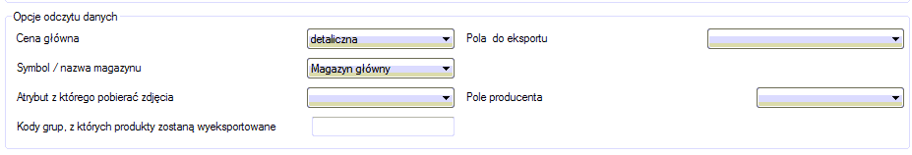
Uwaga!
Domyślnie program improtuje całe drzewo kategorii (grup) produktu. Jeśli chcemy aby tylko wycinek grupy był eksportowany na sklep, należy wprowadzić filtr grupy – np. dla takich grup:

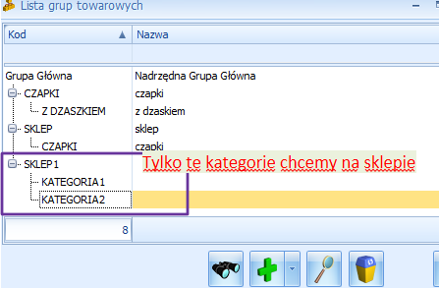
Musimy wprowadzić ustawienie w taki sposób (początek wymaganego poziomu):
  - Enova
Ustawienie połączenia do Enovy jest identyczne jak w przypadku Subiekta. Należy podać:
- Dane do bazy danych
- Dane podmiotu
Wszystkie informacje można pobrać z ustawień bazy danych Enovy:
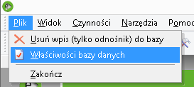
Po wpisaniu odpowiedni wartości wciśnij TESTUJ – jeśli wszystko jest wpisanie poprawnie, można skonfigurować skąd pobierać dokładnie dane o produktach.
- Przykładowa konfiguracja dla popularnych modułów sklepowych
UWAGA!!!
Pamiętaj aby przed włączeniem synchronizacji KONIECZNIE zadbać o backup danych sklepu. Uruchomienie synchronizacji może skutkować usunięciem wszystkich dotychczasowych produktów na sklepie!!!
  - cStore
Konfiguracja pod sklep cstore ogranicza się do podania adresu FTP sklepu oraz adres sklepu wraz z kluczem sklepu. Wszystkie powyższe dane otrzymasz od firmy cStore lub od swojego informatyka.
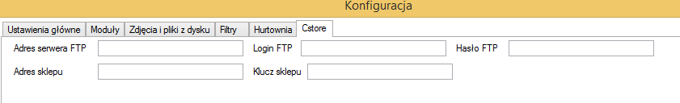
  - SHOPER lub ClickShop
W pierwszym kroku wpisujemy dane sklepu (adres www) oraz dane do logowania. Aby używać mechanizmu webapi w sklepie SHOPER, należy przygotować odpowiednie konto administratora. W tym celu należy w sklepie:
-Przejść do strony zarządania administratorami w panelu administracyjnym sklepu: Konfiguracja » Administracja, system » Administratorzy
-Utworzyć grupę administratorów z odpowiednio ustawionym polem „Typ dostępu” na „dostęp do webapi”.
-Dodać nowego administratora do nowo utworzonej grupy administratorów
-Nadać odpowiednie uprawnienia dla nowej grupy administratorów (odczyt,dodawanie,edycja,usuwanie)
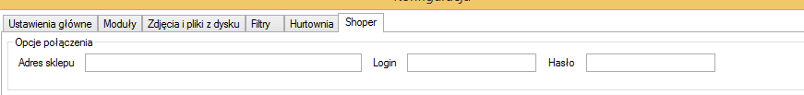

Następnie można wybrać dodatkowe opcje:
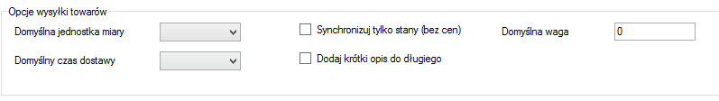
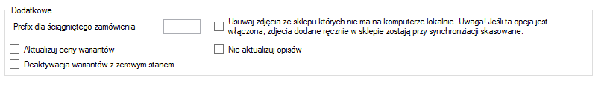
  - Uniwersalny – (moduł pusty)
Konfiguracja ogranicza się do wpisania danych podanych przez producenta sklepu internetowego, lub osobę która go wdraża
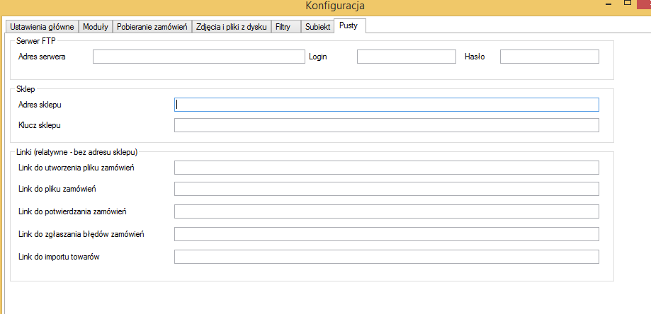
- Próbne Synchronizacja

Po zapisaniu wszystkich danych należy przeprowadzić próbną synchronizację:
- przycisk Wyślij pełne dane powoduje wysłanie wszystkich danych o towarach ( ceny, stany, opisy)
- przycisk Synchronizuj powoduje uruchomienie importu zamówień
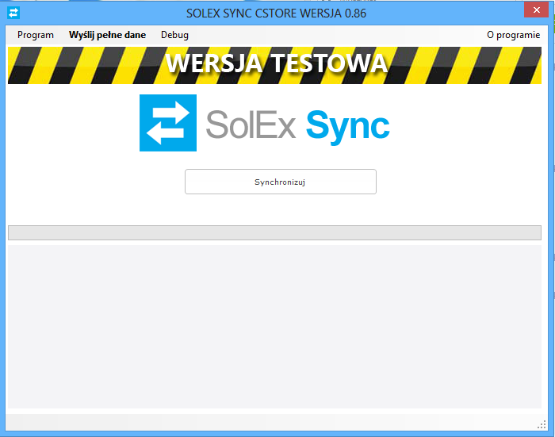

Uwaga!
Stanowczo zaleca się testowanie synchronizacji na sklepie testowym.
Uruchamiając integracje, na sklepie mogą pojawić się lub zniknąć pozycje
towarowe, opisy, zdjęcia, ceny oraz stany produktów mogą się zmienić.
- Ustawienie automatycznej synchronizacji

Uruchomienie automatycznej synchronizacji możliwe jest po uruchomieniu pełnej wersji synchronizatora.
Aby uruchomić automatyczną synchronizację należy w zakładce Program/Konfiguracja/Ustawienia główne zaznaczyć pole „Włącz harmonogram automatyczny”. Można opcjonalnie zmienić domyślny czas aktualizacji danych.
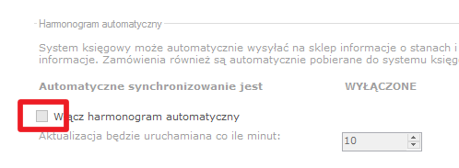
UWAGA!!!
Uwaga! Opcja nie jest dostępna dla licencji testowych!!

W przypadku kiedy zainstalownych jest kilka synchronizatorów SolexSync zlecane jest aby ręcznie ustawić harmonogram tak aby synchronizacja kolejnych profili uruchamiała się kaskadowo ( standardowo będą uruchamiały się jednocześnie).

- Aktualizacja programu
Program jest często zmieniany – dochodzą nowe funkcje i są usuwane problemy. Aktualizacja jest bardzo prosta i jest wykonywana samodzielnie przez operatora programu.
W pierwszej kolejności należy pobrać najnowszą wersję programu – instalator aktualnej wersji jest dostępny zawsze pod adresem do pobrania z strony ftp://solexb2b.com/ w katalogu SYNC. Następnie uruchomiamy instalator i klikamy tylko dalej -> dalej itd.

